Hábitat[editar]
La mara vive en estepas semiáridas y desiertos de arbustos espinosos del oeste, centro, y sur de la Argentina. Su distribución se encuentra reducida por causa de la alteración de su hábitat, en especial en la llanura pampeana y en las regiones costeras, debido a la relativa mayor urbanización.
DISTRIBUCIÓN Y HABITAT
La Mara tiene dos subespecies, D.p. centricola y D.p patagona, y habita desde el centro del país hasta la provincia de Santa Cruz.
Este roedor endémico del país, se encuentra en zonas semiáridas, abiertas, con abundancia de hierbas y matorrales (como la jarilla, la pichana, el matasebo, la retana y otros).
Hábitat: La Mara prefiere zonas semiáridas, abiertas, con abundantes hierbas y arbustos. Realiza una madriguera habitada por las crías mas pequeñas. Los juveniles pasan en ella la noche. Su dieta es herbívora, comen pastos, raíces y cortezas.

Las maras son animales verdaderamente singulares. Desconocidos para muchos, estos animales son uno de los símbolos indiscutibles de la fauna endémica de la región más meridional del continente americano. Muchas personas suelen relacionar a estas criaturas con las liebres, llegando incluso a llamarlas “liebres patagónicas” o “liebres criollas”. Si quieres conocer algunas curiosidades sobre la mara patagónica, continúa leyendo.

Hábitat:

LA Mara vive en La Patagonia, region sur de Argentina y Chile, principalmente en estepa semi áridas y desiertos de arbustos espinosos.

El hábitat se encuentra reducido en relación a la extensión original, aproximadamente en los 28°S y 50°S, con especial reducción de individuos en la región costera, debido a la relativa mayor urbanización.

Estado de conservación
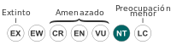
Casi amenazado (UICN)¹
Taxonomía
Reino: | Animalia
Filo: | Chordata
Clase: | Mammalia
Orden: | Rodentia
Familia: | Caviidae
Género: | Dolichotis
Especie: | Dolichotis patagonum  (Zimmermann, 1780)
Distribución
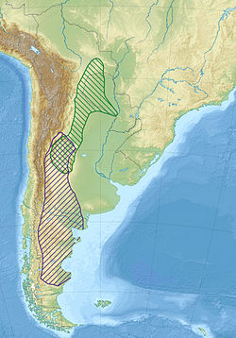
El sector con rayas violetas señala la distribución de Dolichotis patagonum
[editar datos en Wikidata]

NOMBRE
La mara (Dolichotis patagonum) es una especie de roedor de la familia Caviidae, también conocido como mara patagónica, liebre patagónica, y liebre criolla, aunque no pertenece al orden de las verdaderas liebres (Lagomorpha).

